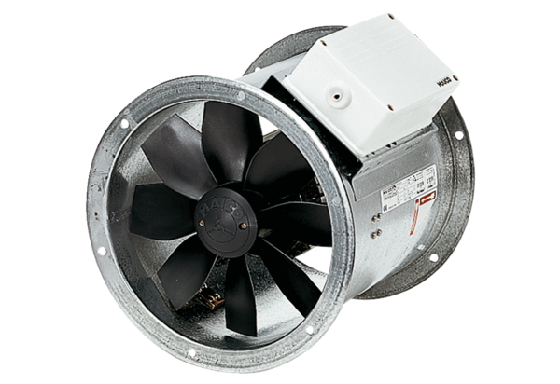Ventilateur hélicoïde pour gaine ronde DZR 50/84 BUnité de conditionnement : 1 pièceGamme: C
Numéro de référence : 0086.0052Fabricant : MAICO

